**LAPORAN DASAR PEMROGRAMAN**

**JOBSHEET 7 : PERULANGAN**



**Nama: Afifah Khoirunnisa**

**NIM: 2341720250**

**Kelas: 1B**

**Prodi : D-IV Teknik Informatika**

**FLOWCHART MANDIRI A**

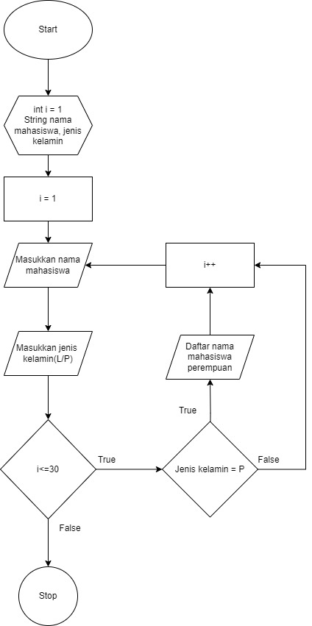

**FLOWCHART MANDIRI B**

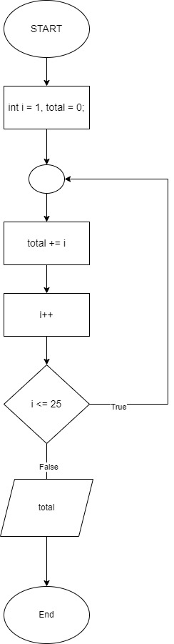

**FLOWCHART MANDIRI C**

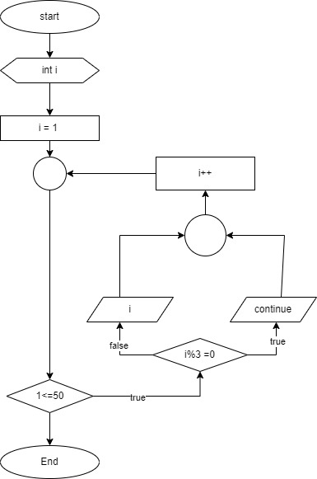

**FITUR LOGIN**

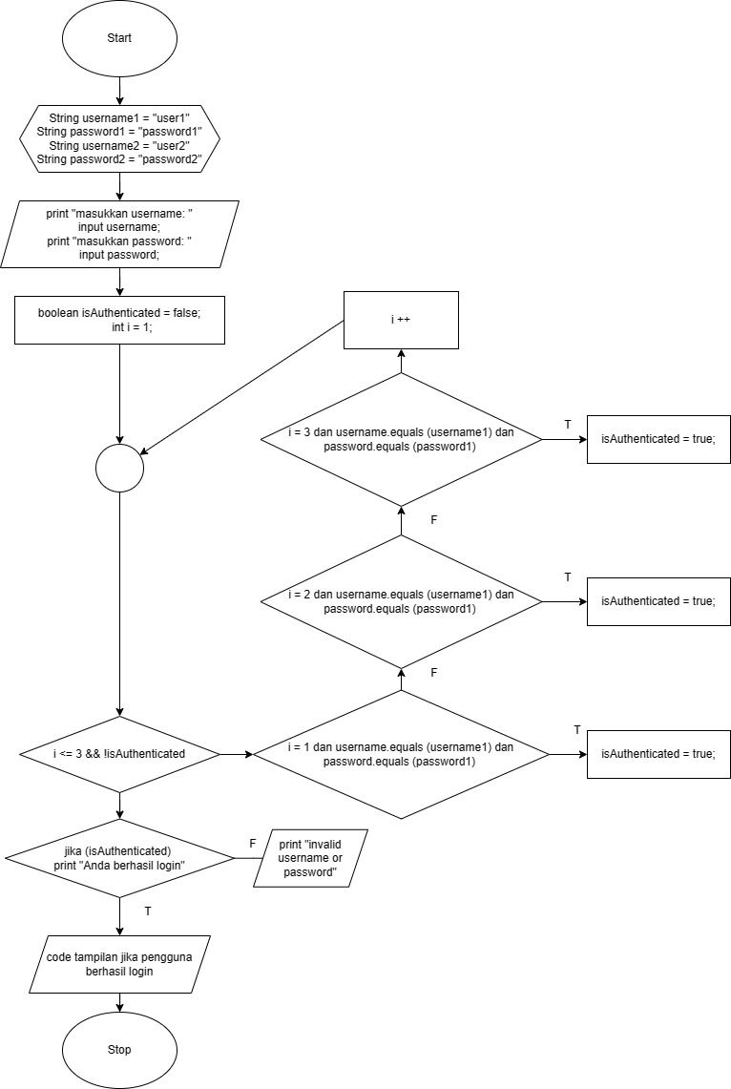

**FITUR INPUT DATA KELUAR MASUK**

